附件二：
会理市人民医院各类标识标牌定做要求及报价单
名称 | 规格/cm | 单位 | 单价 | 数量 | 金额 | 备注 | 备注
门诊部 | 制度牌80*60cm | 块 |  | 50 |  | 10mmPVC UV
门诊部 | 流程牌长1*1.2米 | 块 |  | 1 |  | 10mmPVC UV
门诊部 | 透明贴55*55cm | 张 |  | 1
门诊部 | 透明贴45*50cm | 张 |  | 1
门诊部 | 透明贴2.73*1.2米 | 张 |  | 1
门诊部 | 60*18cm | 张 |  | 1 |  | 车贴
门诊部 | 透明贴120*60cm | 张 |  | 1
门诊部 | 车贴55*30cm | 张 |  | 1 |  | 车贴
宣传科 | 室内文字标识投影灯(可静止可旋转) | 个 |  | 6 |  | 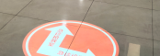 | 据实结算
宣传科 | 禁烟标识40*30cm | 个 |  | 50 |  | 亚克力3mm
护理部 | 微波炉使用说明40*30cm | 个 |  | 20 |  | 5mmPVC UV
急诊科制度牌 | 60*40 | 块 |  | 82 |  | 10mmPVC UV
医务科制度牌 | 70*50 | 块 |  | 66 |  | 10mmPVC UV
院感科 | 制度60*40 | 块 |  | 190 |  | 10mmPVC UV
院感科 | 手卫生流程图40*20 | 块 |  | 540 |  | 5mmPVC UV
院感科 | 外科洗手流程图40*30 | 块 |  | 17 |  | 5mmPVC UV
妇产科 | 宣传三折页 | 张 |  | 1000 |  | 铜版纸157克
妇产科 | 70*50 | 块 |  | 10 |  | 10mmPVC UV
出生证室制度牌 | 80*60 | 块 |  | 3 |  | 10mmPVC UV
病案室制度牌 | 60*40 | 块 |  | 5 |  | 10mmPVC UV
沟通办 | 投诉流程和明白卡80*60 | 块 |  | 60 |  | 10mmPVC UV
沟通办 | 制度60*40 | 块 |  | 6 |  | 10mmPVC UV
血透室制度牌 | 70*50 | 块 |  | 11 |  | 10mmPVC UV
血透室吊牌（含吊链） | 40*25 | 块 |  | 10 |  | 10mmPVC UV
文化墙  （户内美观挂墙式展板） | 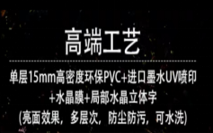  宣传栏4米*1.2米 | m |  | 1 |  |   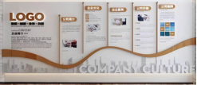  参考 | 据实结算
文化墙  （户内美观挂墙式展板） | 宣传栏长3*1.2米  （工艺要求同上） | m |  | 1
文化墙  （户内美观挂墙式展板） | 2.4*1.2米（工艺要求同上） | m |  | 2
文化墙  （户内美观挂墙式展板） | 宣传栏2.4*1.2米（工艺要求同上） | m |  | 3 |  |  | 据实结算
文化墙  （户内美观挂墙式展板） | 背贴展示牌A4 | 个 |  | 20 |  | 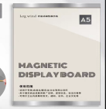 | 据实结算
绿化带文化景观 | 镀锌板激光切割焊接造型烤漆长10  米*高1.5m | 个 |  | 10 |  | 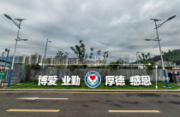
铁皮字喷烤漆 | 90cm | 个 |  | 49 |  |  | 据实结算
雕刻字 15mmPVC | 10cm至30cm之间 | 个 |  | 20 |  |  | 据实结算
雕刻字 15mmPVC | 30cm至60cm之间 | 个 |  | 10 |  |  | 据实结算
雕刻字 15mmPVC | 60cm至90cm之间 | 个 |  | 10 |  |  | 据实结算
门牌 | 亚克力30cm*20cm | 块 |  | 10 |  |  | 据实结算
公示栏及科普栏 | 镀锌板激光切割焊接造型烤漆4.5米（其中1.3米为互动可旋转牌翻转牌） | 个 |  | 1 |  | 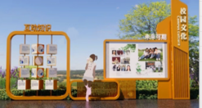  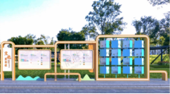 | 据实结算
社会主义核心价值观景观 | 镀锌板激光切割焊接造型烤漆4米*3米 | 个 |  | 1 |  | 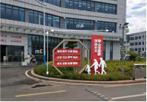 | 参考效果
车贴 | 车贴高清（100平方米需拆分制作） | m2 |  | 30 |  |  | 据实结算
10mmPVC UV | 1.2cm*80cm | cm |  | 3 |  |  | 据实结算
10mmPVC UV | 1.5cm*1.2cm | cm |  | 5 |  |  | 据实结算
10mmPVC UV | 1.8cm*1.2cm | cm |  | 5 |  |  | 据实结算
10mmPVC UV | 2cm*1.2cm | cm |  | 5 |  |  | 据实结算
10mmPVC UV | 30*40cm | cm |  | 10 |  |  | 据实结算
10mmPVC UV | 1.6cm*1.2cm | cm |  | 5 |  |  | 据实结算
护理部 | 特一级护理20块，80✕60  跌倒／坠床20块，80✕60  抢救室工作制度20块，80✕60  治疗室三查八对22块，80✕60  治疗室工作制度22块，80✕60  病人的权利和义务22块，80✕60 | 块 |  | 126 |  | 10mmPVC UV
保卫科 | 车位地漆线 | m |  | 840 |  | 耐久地漆 | 据实结算
保卫科 | 病房疏散指示图30*20 | 张 |  | 350 |  | 车贴
保卫科 | 住院楼疏散指示图60*40 | 个 |  | 60 |  | 10mmPVC UV
保卫科 | 感染性疾病科疏散指示图60*40 | 个 |  | 8 |  | 10mmPVC UV
保卫科 | 门诊疏散指示图80*60 | 个 |  | 16 |  | 10mmPVC UV
保卫科 | 制度60*40 | 个 |  | 5 |  | 10mmPVC UV
党办 | 医德医风行风监督牌80*60 | 个 |  | 35 |  | 10mmPVC UV
党办 | 码上投诉80*60 | 个 |  | 37 |  | 10mmPVC UV
党办 | 户外码上投诉80*60 | 个 |  | 2 |  | 10mmPVC UV双面，不锈钢立柱插牌（柱子1.8）
党办 | 九项准则 | 个 |  | 35 |  | 10mmPVC UV
党办 | 横幅 | 米 |  | 10 |  | 绸子
招采办 | 制度和流程60*40 | 个 |  | 11 |  | 10mmPVC UV
科教科 | 制度和流程60*40 | 个 |  | 5 |  | 10mmPVC UV
科教科 | 胸牌＋卡片内容 | 个 |  | 500 |  | 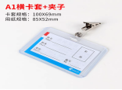
医学装备科 | 60*40 | 块 |  | 14 |  | 10mmPVC UV
总务科 | 60*40 | 块 |  | 10 |  | 10mmPVC UV
人事科 | 制度60*40 | 块 |  | 4 |  | 10mmPVC UV
人事科 | 胸牌 | 个 |  | 300 |  | 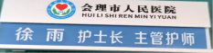
人事科 | 宣传两折页双面 | 张 |  | 100 |  | 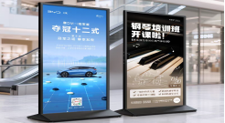  铜版纸157克
人事科 | 立屏展架180*80+写真 | 个 |  | 4
审计科 | 60*40 | 块 |  | 2 |  | 10mmPVC UV
行政办公室 | 60*40 | 块 |  | 4 |  | 10mmPVC UV
医保办 | 立屏展架180*80+ 写真 | 个 |  | 2
医保办 | 明白卡 | 张 |  | 1000 |  | 铜版纸157克
医保办 | 制度60*40 | 块 |  | 20 |  | 10mmPVC UV
信息科 | 60*40 | 块 |  | 3 |  | 10mmPVC UV
心血管内科 | 胸痛中心：流程图34块60*40  心衰中心：流程图5块60*40 | 块 |  | 39 |  | 10mmPVC UV
心血管内科 | 冠心病监护病房30*20 | 张 |  | 1 |  | 车贴
心血管内科 | 心电监护注意事项60*40 | 块 |  | 1 |  | 10mmPVC UV
心血管内科 | 宣传三折页 | 张 |  | 200 |  | 铜版纸157克
老年病人科 | 流程60*40 | 个 |  | 5 |  | 10mmPVC UV
内镜室 | 流程80*60 | 块 |  | 2 |  | 10mmPVC UV
中西医结合科 | 流程80*60 | 块 |  | 10 |  | 10mmPVC UV
中西医结合科 | 宣传单 | 张 |  | 200 |  | A4铜版纸200克
中西医结合科 | 宣传三折页 | 张 |  | 200 |  | 铜版纸157克
超声科 | 制度流程70*50 | 个 |  | 60 |  | 10mmPVC UV
眼科 | 制度和流程60*40 | 个 |  | 3 |  | 10mmPVC UV
眼科 | 治疗室二30*20 | 个 |  | 1 |  | 亚克力5mm
输血科 | 制度流程80*60 | 个 |  | 20 |  | 10mmPVC UV
宣传科 | 宣传册 | 本 |  | 500 |  | A4铜版纸10张双面一本 | 据实结算
宣传科 | 宣传两折页  （共20个内容，每个内容100张） | 张 |  | 2000 |  | 铜版纸157克 | 据实结算
宣传科 | 不锈钢镀锌板立牌指引+灯光效果3m*70cm | 个 |  | 1 |  | 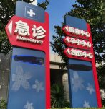  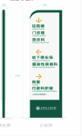
宣传科 | 文件夹正、侧标签写真8.8*5.5cm/5.4*20cm | 套 |  | 200 |  |  | 据实结算
宣传科 | 文件夹侧标签写真5*31cm | 张 |  | 100 |  |  | 据实结算
宣传科 | 透明贴 | 平方米 |  | 100 |  | 100平方米需拆分制作 | 据实结算
宣传科 | 亚克力 | 平方米 |  | 20 |  | 20平方米需拆分制作 | 据实结算
医务科 | 拉斯钛金牌 | 个 |  | 20 |  |  | 据实结算
宣传科 | 制度60*40 | 个 |  | 30 |  | 10mmPVC UV | 据实结算
宣传科 | 制度60*80 | 个 |  | 50 |  | 10mmPVC UV | 据实结算
宣传科 | 地贴 | 米 |  | 100 |  | 斜纹牢固材质 | 据实结算
宣传科 | 高品质强磁透明亚克力台卡＋内容A4 | 个 |  | 20 |  | 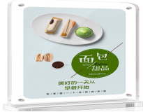 | 据实结算
宣传科 | 高品质强磁透明亚克力台卡+内容A3 | 个 |  | 5
神经外科内科 | 制度流程80*60 | 个 |  | 5 |  | 10mmPVC UV
神经外科内科 | 宣传三折页 | 张 |  | 300 |  | 铜版纸157克
消毒供应中心 | 60*40cm | 块 |  | 18 |  | 10mmPVC UV
消毒供应中心 | 消毒供应中心CSSD(镂空字)面积长4.58，按比列制作 | 套 |  | 1 |  | 10mmPVC UV
体检科 | 立屏式展架 | 个 |  | 2
体检科 | 展示牌（尺寸：详见图片） | 个 |  | 5 |  | 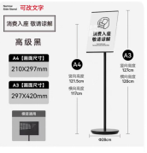
体检科 | 高品质强磁透明亚克力台卡＋内容A4 | 个 |  | 4
体检科 | 体检项目画册（封面亚克力水晶） | 本 |  | 5 |  | A4纸尺寸，一本20页（做成双面） | 据实结算
体检科 | 异型温馨提示40*30 | 个 |  | 5 |  | 5mmPVC UV
体检科 | 流程制度60*40 | 个 |  | 86 |  | 亚克力5mm
体检科 | 流程制度60*80 | 个 |  | 14 |  | 亚克力5mm
手术室 | 流程制度60*80 | 个 |  | 28 |  | 10mmPVC UV
病理科 | 门牌30*20 | 个 |  | 14 |  | 亚克力5mm
病理科 | 流程制度60*80 | 个 |  | 5 |  | 10mmPVC UV
骨科 | 宣传三折页 | 张 |  | 100 |  | 铜版纸157克
儿科 | 流程制度60*80 | 个 |  | 9 |  | 10mmPVC UV
泌尿外科 | 宣传三折页 | 张 |  | 300 |  | 铜版纸157克
肛肠外科 | 宣传三折页 | 张 |  | 200 |  | 铜版纸157克
肛肠外科 | 流程制度60*80 | 个 |  | 4 |  | 10mmPVC UV
肝胆胃肠外科 | 宣传三折页（内容3种共300张） | 张 |  | 300 |  | 铜版纸157克
胸外科 | 宣传三折页（内容3种共300张） | 张 |  | 300 |  | 铜版纸157克
耳鼻咽喉科 | 流程制度60*80 | 个 |  | 5 |  | 10mmPVC UV
消化内科、内分泌科、营养科 | 宣传三折页（内容13种共2600张） | 张 |  | 2600 |  | 铜版纸157克
营养科 | 制度60*80 | 个 |  | 4 |  | 10mmPVC UV
消化内科 | 制度60*40 | 个 |  | 6 |  | 10mmPVC UV
抗病毒中心 | 2.4.*1.2 | 个 |  | 10 |  | 10mmPVC UV | 据实结算
抗病毒中心 | 横幅绸子 | 米 |  | 120 |  |  | 据实结算
抗病毒中心 | 横幅喷绘 | 米 |  | 20
抗病毒中心 | 立屏展架180*80+写真 | 个 |  | 20 |  | 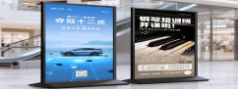 | 据实结算
抗病毒中心 | 宣传三折页（内容3种共4000张） | 张 |  | 4000 |  | 铜版纸157克
检验科 | 制度60*80 | 个 |  | 4 |  | 10mmPVC UV
重症医学科 | 制度60*80 | 个 |  | 5 |  | 10mmPVC UV
药剂科 | 制度60*80 | 个 |  | 9 |  | 10mmPVC UV
宣传科 | 双面注水展架停车场指示牌59.4*90.7Cm | 个 |  | 4 |  | 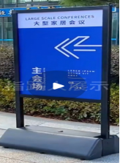 | 据实结算
宣传科 | 镀锌板切割焊接整体造型厚度15公分， 多次分色喷漆  方管內撑加固，黄色字做半精工字圆形标志面板UV  组装在上面，下口焊接预埋脚，1409.36mm*236.98mm | 个 |  | 1 |  | 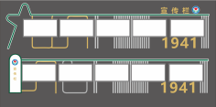 | 据实结算
以上报价合计

备注：报价需包含人工费、运费、税费等所有费用。

